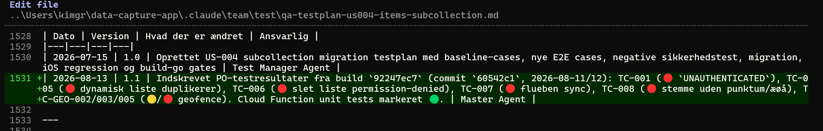

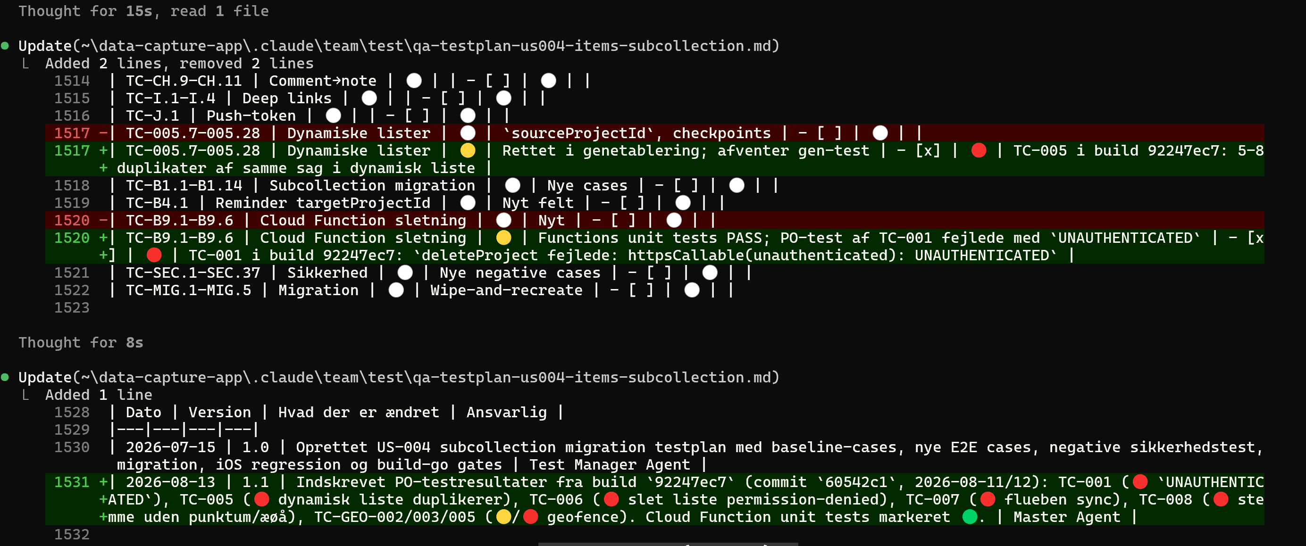
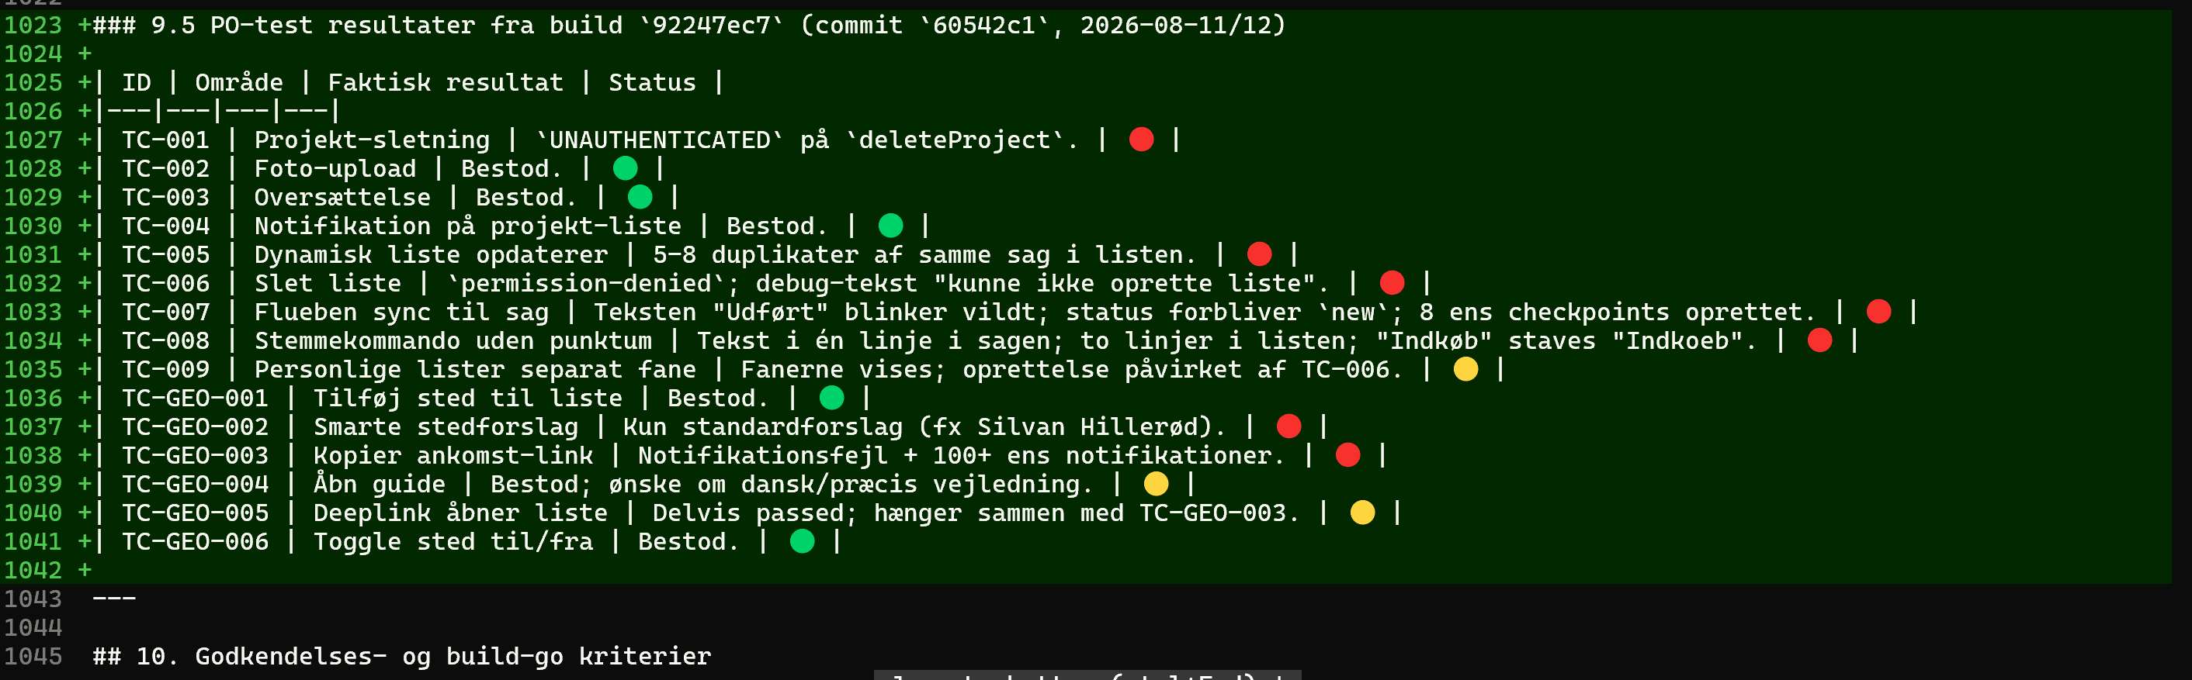

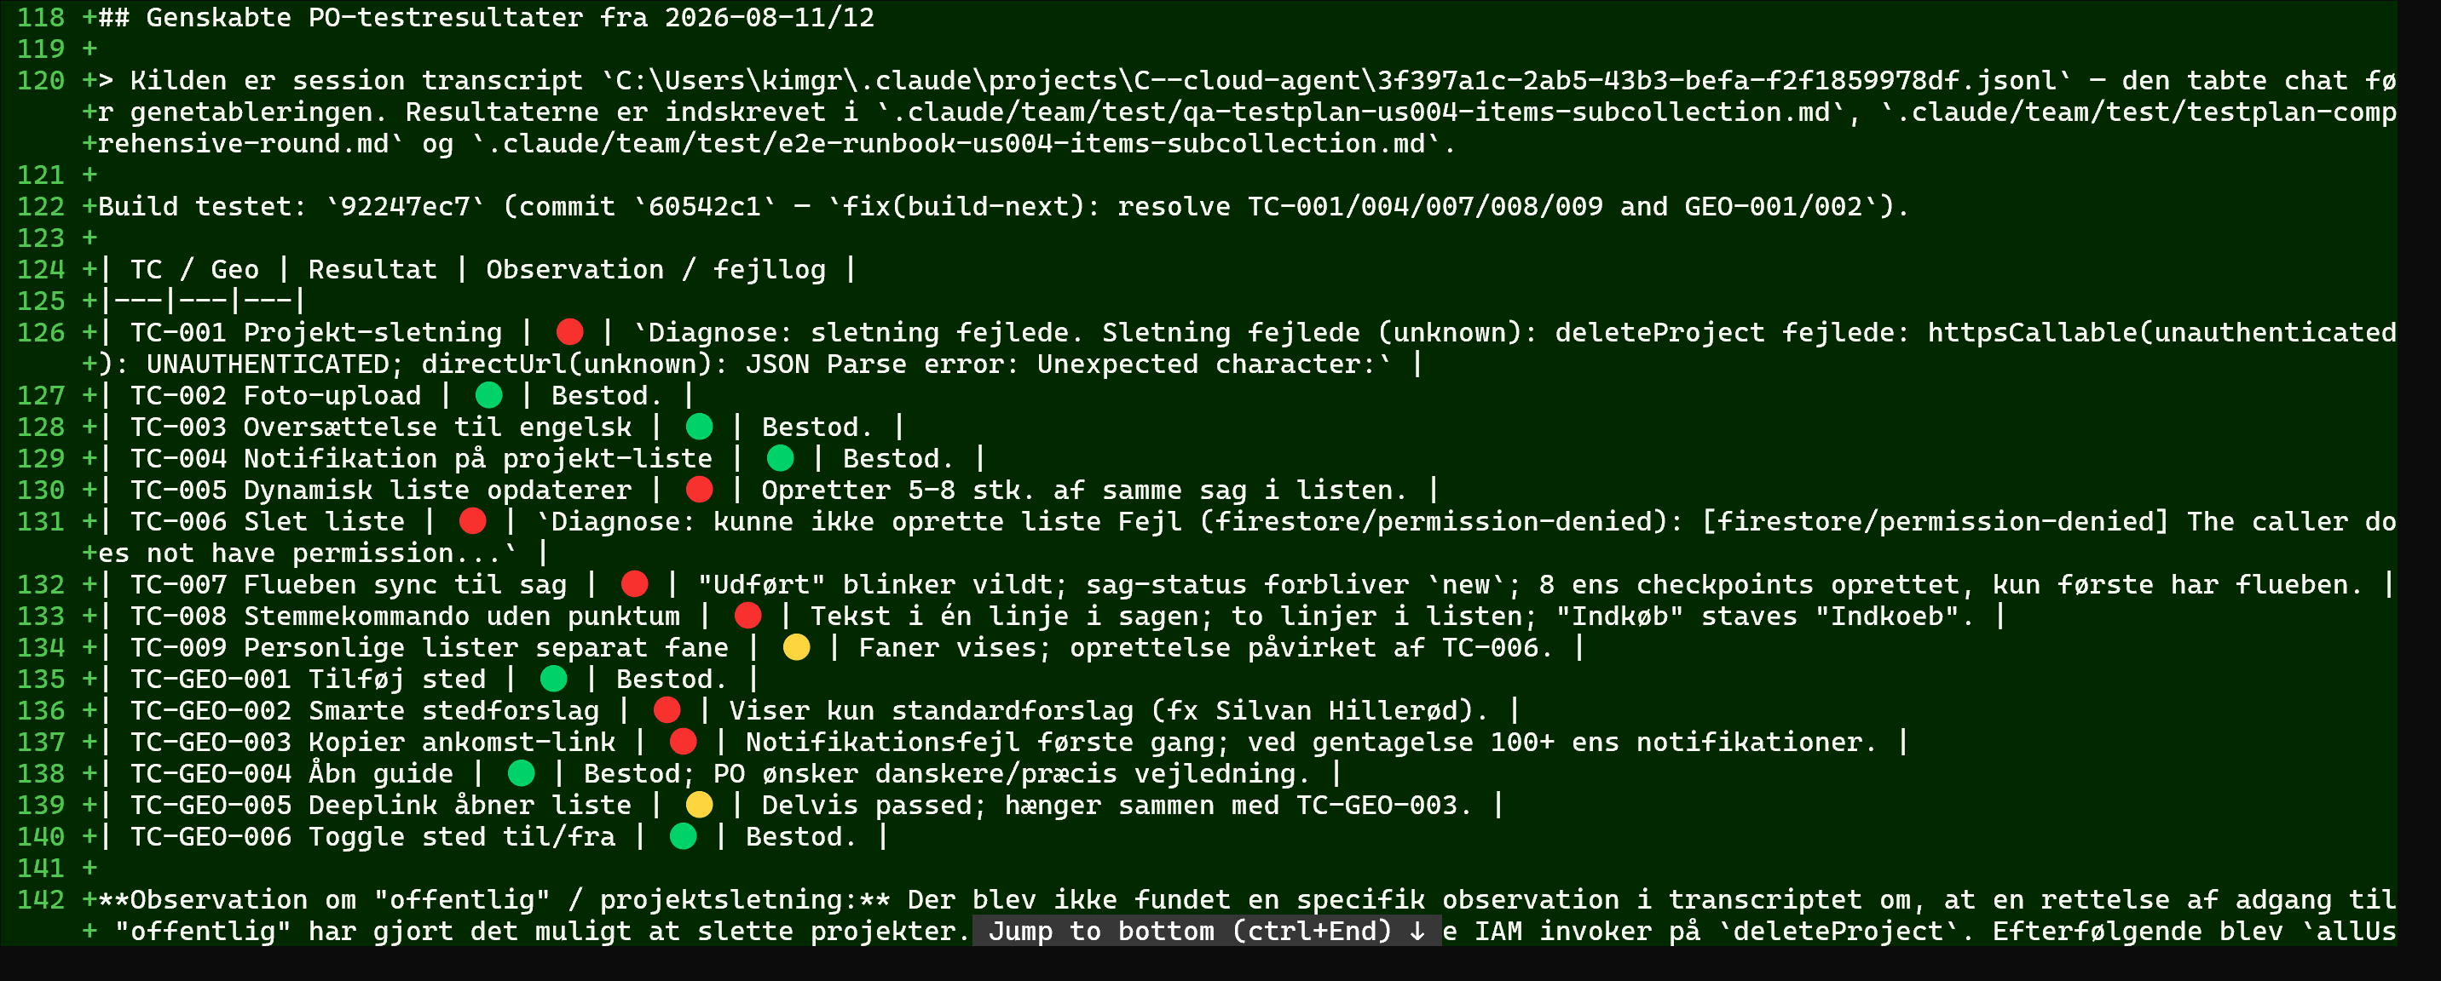

Hvis chatten lukker ned, læs disse filer i rækkefølge:

1. .claude/team/status/RESUME-GUIDE-2026-08-13.md — genetableringsguide med kommandoer og aktuel stand
2. .claude/team/status/working-state-us004.md — hovedstatus med prognose og testresultater
3. .claude/team/status/US004-BUILD-NEXT-PO-GODKENDELSE-2026-08-13.md — PO-godkendelsespakke med GO @ 95 %
4. .claude/team/status/US004-BUILD-NEXT-IMPROVEMENT-PLAN-2026-08-13.md — detaljeret plan og gennemførte aktiviteter

